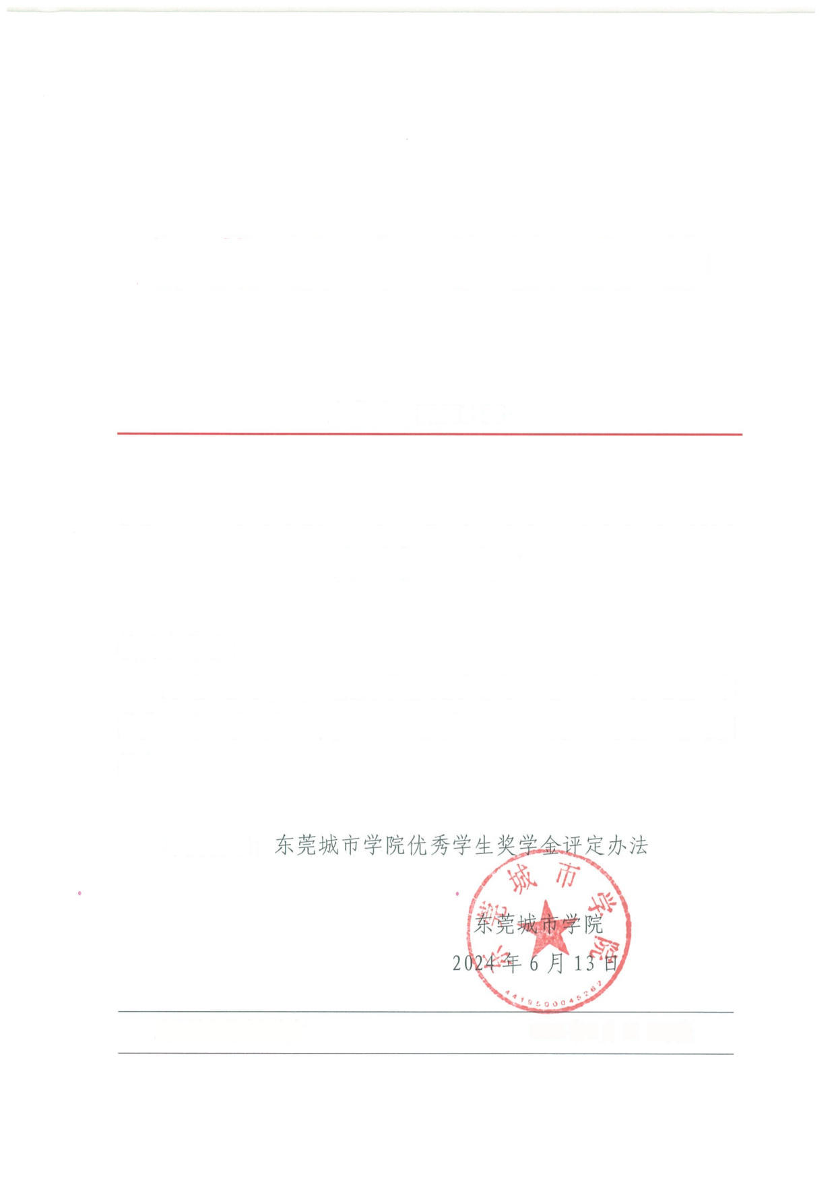

东莞城市学院

东莞城〔2024 5 号

关于印发《东莞城市学院优秀学生奖学金评定
办法》的通知

校内各单位：
为进一步规范我校优秀学生奖学金的评定工作，将制定《东 莞城市学院优秀学生奖学金评定办法》，现印发给你们，请遵照 执行。

印发明细:

东莞城市学院办公室

2024 年6 月 13 日印发



东莞城市学院优秀学生奖学金评定办法

第一章总则

第一条 为了贯彻党的教育方针，全面推进素质教育，根据 学校的培养目标，设立东莞城市学院优秀学生奖学金。
第二条在力求更好地适应教育改革和发展的指导思想下 制订本办法。在本办法中体现公平、公开以及规范化的原则。
第三条 优秀学生奖学金的宗旨是鼓励学生德、智、体、美、 劳全面发展，鼓励学生积极培养创新精神和实践能力。
第四条优秀学生奖学金的经费来源由学校予以保证，同时
吸收社会资金加以补充。
第五条 优秀学生奖学金评审的组织管理工作由学校学生 部负责承担。

第二章 种类、等级设置、比例、标准

第六条 优秀学生奖学金分为 "学年综合奖学金" 和 "单项 优秀奖学金" （简称单项奖学金）两种。
第七条 学年综合奖学金分一等、二等、三等，共三个等级。
第八条 为鼓励在德、智、体、美、劳某一方面表现特别突 出的学生，学校设单项奖学金。单项奖学金的评定对象是指思想

-2 -



品德、学业成绩、创新创业、文体活动、社会实践等某一方面表 现突出的学生。
第九条 优秀学生奖学金一、二、三等及单项奖的奖励人数
比例如下：
- 一等奖学金占全校学生人数的 2%,
- 二等奖学金占全校学生人数的 4%,
每学年 3000 元 /人； 每学年 1000 元 /人； 每学年 500 元 /人；
- 三等奖学金占全校学生人数的 6%,
- 单项奖学金
（ 1 ）占全校学生人数的 8%, 每学年 300 元 /人。
（ 2 ）占校级学生会组织人数的 8 %, 每学年 300 元/人。

第三章评定资格、范围、评审时间

第十条凡属普通高考统一录取的在籍本科学生，连续学习
一学年以上，并具备下列条件者，具有参加优秀学生奖学金评定 的资格：
（一）遵守高等学校学生行为准则；
（二）学年内取得规定选课（重修课和任选课除外）的学分; （三）测评学年未有因违反校纪校规受到过违纪处分；
•（四）未因违法违规行为受到过治安警告以上处罚； （五）按照学校规定按时缴纳学费。
第十一条以教学计划规定应完成的必修课学分数为准： 学年内累计有两门或两门以上必修课不合格的不能获得学年综

-3 -



合奖学金；有一门必修课不合格的不能获得学年综合奖学金中的
二等以上（含二等）奖学金。
第十二条 参评各等奖学金的范围。按班内学生数计，综合
测评总分名次排名在前 5 %内（含 5 % ）, 有资格参评一等奖学金; 在排名前 10 （含 10% ）内，有资格参评二等奖学金；在排名前 20 （含 20% ）, 有资格参评三等奖学金；在排名前 50 （含 50% ）
%
内，有资格参评单项奖学金。
%
%
第十三条单项奖的名称及评比条件：单项奖指未获得一、 二、三等奖学金，但在某一方面表现突出的学生。单项奖从五个
方面设置。
（一）文明之星：思想表现好，有拾金不昧、见义勇为等被 校级及以上媒体公开报道的突出事迹者。
（二）文体之星：在校内外文体活动中表现突出、获奖多者。
（三）进步之星：在测评学年内学习成绩由班上最后 20%进
步到班上前 20%者。
（四）公益之星：在志愿活动、公益劳动等活动中表现突出 者。
（五）双创之星：在学术科研、科技发明、学科竞赛、大学 生创新创业等活动中表现突出者。
第十四条 优秀学生奖学金于每年的十一月份评审。

第四章评定程序和方法

-4 -



第十五条奖学金评定程序：
（一）优秀学生奖学金名额的分配，按第九条规定的总比例， 在每年九月底由学生部核算，按照分配指标下达各二级学院。
（二）各二级学院按照《东莞城市学院学生综合素质测评实 施办法》组织对学生进行测评，将上一学年两学期汇总后的测评 成绩按班内学生计数排出名次，并填写《东莞城市学院学生综合 素质测评成绩统计表》。
（三）各二级学院根据学生综合素质测评成绩和学生获得各 等级优秀奖学金的条件及比例，确定本学院学生获得各项优秀奖 学金的名单。填写《东莞城市学院优秀学生奖学金申报表》，并 经班主任、学院领导签字后，将获奖学生名单向全院学生进行公 示，公示期为 3 个工作日，无异议后上报学生部。
（四）学生部汇总各二级学院上报情况后，按照学生获得优 秀奖学金的条件和比例进行审定，并报校长办公会批准。

第五章 优秀学生奖学金的审定、批准、公布及监督

第十六条优秀学生奖学金获得者名单和获奖等级由各学
院评选，学生部审定，报校长办公会批准。
第十七条 评审中的综合测评成绩计算处理、名次排列以及 给定名额等过程及结果应予公布，并均应有文字材料保存，允许 学生查询，由二级学院负责核实与监督，学生部负责复核。

-5 -



第十八条学生如发现获奖者有违纪问题或获奖条件与事
实不符的，或评奖中有舞弊现象的，均可向学生部反映或举报。 经复核，凡评定有误造成遗漏的以及错评得奖的均应予以纠正。
第十九条 优秀学生奖学金所有奖项不可兼得。如有重复, 只可获最高奖项奖学金。
第二十条优秀学生奖学金获得者在学校审定批准后须正 式行文并全校公布。

第六章优秀学生奖学金的颁发、记载

第二十一条优秀学生奖学金的获得者，由学校发文表彰并 颁发“东莞城市学院优秀学生奖学金证书" ，获奖情况记入获奖
者档案。
第二十二条 优秀学生奖学金每学年 12 月底发放。

第七章附则

第二十三条 本办法自 2024 年 9 月 1 日起执行，由学生部 负责解释、修订。学校原有与本办法相同或冲突的文件同时停止 执行。

-6 一

